
对于每一位UOSer而言
更好用、更高效、更安全
是统信UOS V20桌面专业版（1060）的全力以赴，使命必达！
而对于每一位关键行业的客户而言
为企业大规模UOS终端提供更强大的管控能力
亦至关重要！
为此，1060可被纳管能力再度升级，配合统信集中域管平台（简称“域管平台”），提供底层接口管控、功能配置管控、上层应用管控三大层级的管控能力，为企业提供更科学、更高效的集中管理与运维，大大提高企业运维效率，降低运维成本。
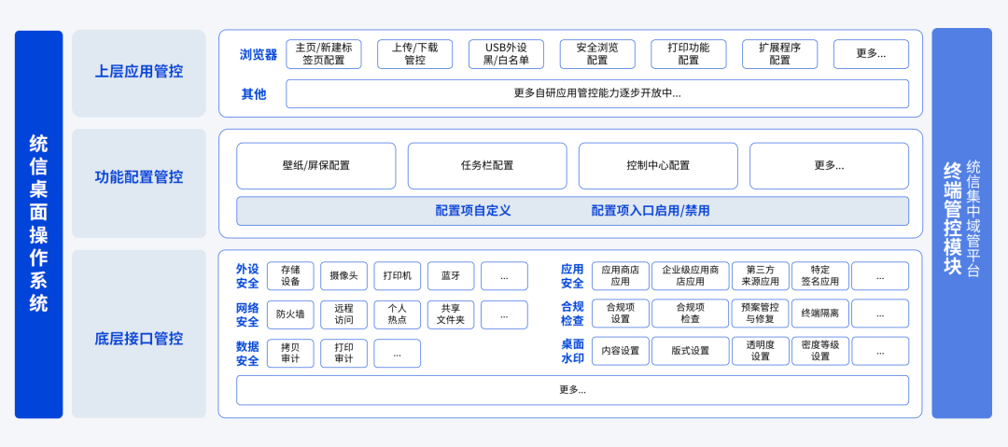

底层接口层
1060通过提供精细、多元的接口管理能力，与域管平台深度融合，为企业提供数十项系统底层管控能力，为用户提供高效的运维管理工具，让企业运维管理更深入、更全面。

◆ 外设安全管控
1060提供底层外设安全管控接口，可实现对存储设备、摄像头、打印机、蓝牙设备等USB外设按接口、设备和设备标识进行多维度管控，禁止非授权存储设备连接至UOS终端进行数据读写操作，同时支持管理人员对非存储设备进行启用或停用操作，避免接口被非法调用，导致企业数据信息泄露，保障数据安全。

◆ 桌面水印
1060配合域管平台，支持对UOS终端配置桌面水印策略，可设置水印展示内容、版式、透明度、字体大小、密度等级等参数。通过截图、拍照等方式获取屏幕信息均会显示水印内容，数据泄露可追溯，提升整体数据安全性。

◆ 防截图录屏
1060提供更加底层的防截图录屏接口，配合第三方上层应用，可保证应用显示区域屏蔽截图录屏，更注重企业数据的隐私保护。

◆ 网络安全管控
1060配合域管平台，支持配置多种网络安全管控策略，限制终端网络访问及共享权限，保障网络安全，包括：
- 防火墙配置：通过下发安全策略，配置终端防火墙策略，限制端口访问；
- 远程访问限制：支持设置是否允许其他终端远程访问到此终端，屏蔽未授权的远程访问；
- 个人热点管理：支持设置功能启用/禁用，限制终端对外共享网络；
- 无线网卡管理：支持设置无线网卡启用/禁用，管理终端无线网卡使用方式；
- 共享文件夹管控：支持设置共享文件夹启用/禁用，限制终端创建共享文件夹，避免敏感文件外传；
- 违规外联：可以通过检测特定网络的环境，实现对违规终端进行多维度的安全管控，包括阻断网络连接、修复防火墙规则，以及关机等有效措施，确保终端网络环境的安全。

◆ 数据安全管控
1060配合域管平台，支持对UOS终端用户在本地的文件操作行为进行审计，保障文件安全。
- 文件拷贝审计：对终端本地文件拷贝到USB存储设备的行为进行上报审计；
- 文件打印审计：对终端文件打印的行为进行上报审计。

◆ 应用安全管控
1060配合域管平台，实现了完善的应用管控策略，IT管理员可按照不同应用类型，对终端应用进行精细化安全管控，为UOS终端应用环境的安全提供保障：
- 对统信应用商店应用的安全管控
- 对企业级应用商店应用的安全管控
- 对第三方来源应用的安全管控
- 对特定证书签名应用进行管控

◆ 终端合规检查
1060配合域管平台，支持对UOS终端运行状态进行合规检查，支持设置合规项，针对检查不合规的终端可执行预先制定的管控行为及修复方案，通过对UOS终端进行隔离，保证系统和数据的安全。

功能配置层
统信桌面操作系统还提供更多功能配置能力，配合域管平台可协助IT管理员对管辖范围内的终端进行十余项个性化配置，如对桌面、任务栏、控制中心等模块中的配置项入口的启用/禁用操作，并可根据组织架构等条件针对不同用户群组进行精细化管控。

◆ 壁纸、屏保配置
统信桌面操作系统提供壁纸、屏保配置能力，通过域管平台可直接为管辖范围内的终端设置统一壁纸或屏保，还支持为所有终端操作系统的启动页设置统一背景，保证所有终端整齐划一，时刻保持统一的企业形象或在特殊节假日统一为特殊壁纸、屏保。

◆ 任务栏配置
统信桌面操作系统提供任务栏配置能力，通过域管平台可实现对任务栏模式（时尚模式/普通模式）、位置、状态、大小、插件区域显示等实现统一管理。

◆ 控制中心配置
统信桌面操作系统提供控制中心配置能力，通过域管平台可实现对控制中心电源管理、网络等在内的几乎所有配置项进行统一的管控，提升企业IT运维效率。同时，通过对系统更新、安全更新的开启和关闭进行统一管控，实现对企业内所有终端的操作系统版本及安全更新统一管理。

上层应用
此外统信桌面操作系统的上层自研应用也会逐步开放更多管控能力，以浏览器为例，统信浏览器可以提供上传下载配置、工具栏配置、USB黑白名单配置、默认弹出式窗口配置、默认JavaScript配置、浏览器安全浏览配置、打印功能配置、扩展程序配置等诸多统一管控配置，可有效提高企业对核心应用的统一管控能力及管理效率。

统信集中域管平台更多管控能力
统信集中域管平台还针对行业客户管理大规模UOS终端的应用场景，提供用户及身份管理、终端运维管理、桌面配置管理、平台管理、统计报表、融合扩展等功能，解决大规模终端在国产操作系统环境下存在的信息管理复杂、认证帐号繁多、终端安全管理欠缺、应用软件维护困难等问题。
统信集中域管平台通过简洁易用、可扩展、可定制的基础支撑平台构建整体解决方案，适用于党政军及关键行业大规模终端集中管理场景。
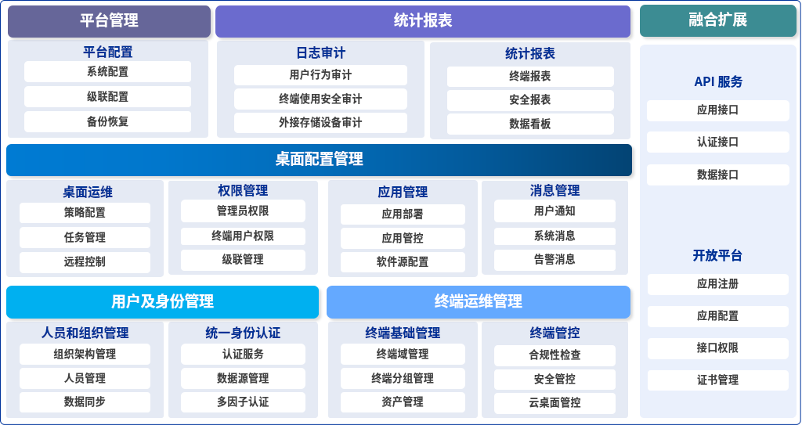
伴随数字时代的到来，操作系统纳管已成为企业提高运营效率、降低运维成本的关键。基于操作系统纳管，企业可以实现对操作系统的高效管理，降低故障发生率，提升用户体验，从而为企业创造更大价值。

扫描下方二维码
加入1060抢先体验群
与全球UOSer分享使用心得
更有限时福利、周边好礼等着你！


©统信软件技术有限公司。访问者可将本网站提供的内容或服务用于个人学习、研究或欣赏，以及其他非商业性或非盈利性用途，但同时应遵守著作权法及其他相关法律的规定，不得侵犯本网站及相关权利人的合法权利。除此以外，将本网站任何内容或服务进行转载，须备注：该文档出自【faq.uniontech.com】统信软件知识分享平台。否则统信软件将追究相关版权责任。

